**SeaweedFS**

**基于OpenResty和GraphicsMagick**

**的图片压缩方案**

**（Author: Simon Hoo）**

1. 环境说明



服务器列表：

|  |  |  |  |
| --- | --- | --- | --- |
| 服务器 | 功能说明 | 配置 | 备注 |
| SeaweedFS Master | WeedFS Master服务器，用于上传图片、文件。 | CentOS 6.4 64位  IP: 10.50.130.91  CPU: 2x2 CPUs  RAM: 8GB  Disk: 50GB |  |
| SeaweedFS Volume 1 | WeedFS Volume服务器。 | CentOS 6.4 64位  IP: 10.50.130.92  CPU: 2x2 CPUs  RAM: 8GB  Disk: 50GB |  |
| SeaweedFS Volume 2 | WeedFS Volume服务器。 | CentOS 6.4 64位  IP: 10.50.130.93  CPU: 2x2 CPUs  RAM: 8GB  Disk: 50GB |  |
| Images Compress Server | 图片压缩服务器 | CentOS 6.4 64位  IP: 10.50.130.90  CPU: 2x2 CPUs  RAM: 8GB  Disk: 50GB |  |
|  |  |  |  |

软件清单：

|  |  |  |
| --- | --- | --- |
| 服务器 | 软件清单 | 备注 |
| Images Compress Server  10.50.130.90 | openresty-1.11.2.1.tar.gz  GraphicsMagick-1.3.25.tar.gz  lua-resty-weedfs |  |
| SeaweedFS Master  10.50.130.91 | go_0.70_linux_amd64.tar.gz |  |
| SeaweedFS Volume 1  10.50.130.92 | go_0.70_linux_amd64.tar.gz |  |
| SeaweedFS Volume 1  10.50.130.93 | go_0.70_linux_amd64.tar.gz |  |
|  |  |  |

*软件下载地址：*

*go_0.70_linux_amd64.tar.gz :* [*https://github.com/chrislusf/seaweedfs*](https://github.com/chrislusf/seaweedfs)

*openresty-1.11.2.1.tar.gz:* [*http://openresty.org/cn/download.html*](http://openresty.org/cn/download.html)

*GraphicsMagick-1.3.25.tar.gz：*[*http://www.graphicsmagick.org/*](http://www.graphicsmagick.org/)

*lua-resty-weedfs：*[*https://github.com/simonhoo/lua-resty-weedfs*](https://github.com/simonhoo/lua-resty-weedfs)

1. 安装部署
2. 安装SeaweedFS Master
   1. SSH登录

ssh [root@10.50.130.91](mailto:root@10.50.130.91)

创建目录:

mkdir –p /root/software

mkdir –p /root/data

mkdir –p /usr/local/weedfs

* 1. 将本地的go_0.70_linux_amd64.tar.gz上传到服务器

scp go_0.70_linux_amd64.tar.gz root@10.50.130.91:/root/software

* 1. 解压/安装WeedFS

cd /root/software

tar –xzvf go_0.70_linux_amd64.tar.gz –C /usr/local/weedfs

* 1. 启动WeedFS Master

cd /usr/local/weedfs/go_0.70_linux_amd64

./weed master –ip=”10.50.130.91” –defaultReplication=”001” –mdir=”/root/data” &

* 1. 防火墙设置（9333端口）

略。

1. 安装SeaweedFS Volume 1、Volume 2
   1. SSH登录

ssh [root@10.50.130.92](mailto:root@10.50.130.92) / ssh [root@10.50.130.93](mailto:root@10.50.130.93)

创建目录:

mkdir –p /root/software

mkdir –p /root/data

mkdir –p /usr/local/weedfs

* 1. 将本地的go_0.70_linux_amd64.tar.gz分别上传到Volume节点服务器

scp go_0.70_linux_amd64.tar.gz root@10.50.130.92:/root/software

scp go_0.70_linux_amd64.tar.gz root@10.50.130.93:/root/software

* 1. 分别在Volume节点上解压/安装WeedFS

cd /root/software

tar –xzvf go_0.70_linux_amd64.tar.gz –C /usr/local/weedfs

* 1. 分别启动WeedFS Volume1、Volume2

cd /usr/local/weedfs/go_0.70_linux_amd64

./weed volume –max=100 –mserver=”10.50.130.91:9333” –dir=”/root/data” –ip=”10.50.130.92” –dataCenter=”dc1” –rack=”rack1” &

./weed volume –max=100 –mserver=”10.50.130.91:9333” –dir=”/root/data” –ip=”10.50.130.93” –dataCenter=”dc1” –rack=”rack1” &

1. 安装Imagers Compress Server
   1. SSH登录

ssh root@10.50.130.90

创建目录:

mkdir –p /root/software

mkdir –p /home/wwwroot

创建用户:

useradd www-data

chown –R www-data.www-data /home/wwwroot

* 1. 将本地的软件上传到服务器

scp openresty-1.11.2.1.tar.gz root@10.50.130.90:/root/software

scp GraphicsMagick-1.3.25.tar.gz root@10.50.130.90:/root/software

scp –r lua-resty-weedfs [root@10.50.130.90:/root/software](mailto:root@10.50.130.90:/root/software)

* 1. 安装OpenResty

[root@weedfs-server]#yum –y install pcre pcre-devel openssl openssl-devel gcc gcc-c++ perl

[root@weedfs-server]#cd /root/software

[root@weedfs-server]#tar –xzvf openresty-1.11.2.1.tar.gz

root@weedfs-server]#cd openresty-1.11.2.1

[root@weedfs-server]#./configure](mailto:root@weedfs-server]#./configure) --with-luajit --with-http_iconv_module --with-http_stub_status_module

root@weedfs-server]#make

root@weedfs-server]#make install

默认安装目录为：/usr/local/openrsty

* 1. 安装GraphicsMagick

[root@weedfs-server]#yum –y install freetype gd-devel libgomp libjpeg libjpeg-devel libpng libpng-devel

[root@weedfs-server]#cd /root/software

[root@weedfs-server]#tar –xzvf GraphicsMagick-1.3.25.tar.gz

[root@weedfs-server]#cd GraphicsMagick-1.3.25

[root@weedfs-server]#./configure –without-prel –enable-shared –disable-openmp

注：执行完./configure之后，在输出的结果里要看到PNG、JPEG v1、ZLIB必须为yes

[root@weedfs-server]#make

[root@weedfs-server]#make install

测试：

[root@weedfs-server]#gm convert –resize 100x100^ -gravity Center –crop 100x100+0+0 source.png target.png

查看生成的 target.png是否是100x100的图片，如果是则安装成功。

* 1. 配置lua-resty-weedfs

[root@weedfs-server]#cd /usr/local/openresty/nginx/conf

[root@weedfs-server]#mv nginx.conf nginx.conf.backup

[root@weedfs-server]#cd /root/software/lua-resty-weedfs

[root@weedfs-server]#cp nginx.conf /usr/local/openresty/nginx/conf

[root@weedfs-server]#cp weedfs.lua /usr/local/openresty/nginx/conf

[root@weedfs-server]#cd resty

[root@weedfs-server]#cp *.lua /usr/local/openresty/lualib/resty/

* 1. 修改nginx.conf

[root@weedfs-server]#cd /usr/local/openresty/nginx/conf

[root@weedfs-server]#vi nginx.conf

修改内容如下：

#修改用户

user www-data www-data

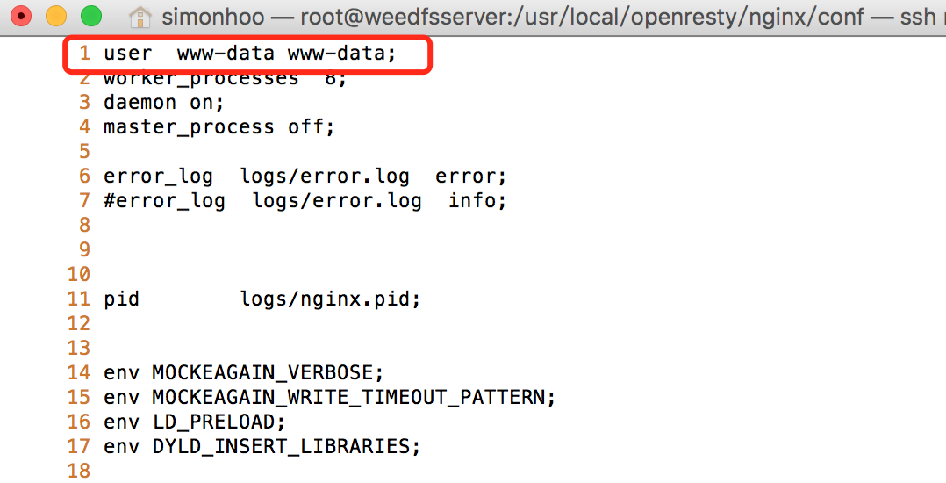

#修改http段

#keepalive_timeout 重复，注释第一个

#keepalive_timeout 0;

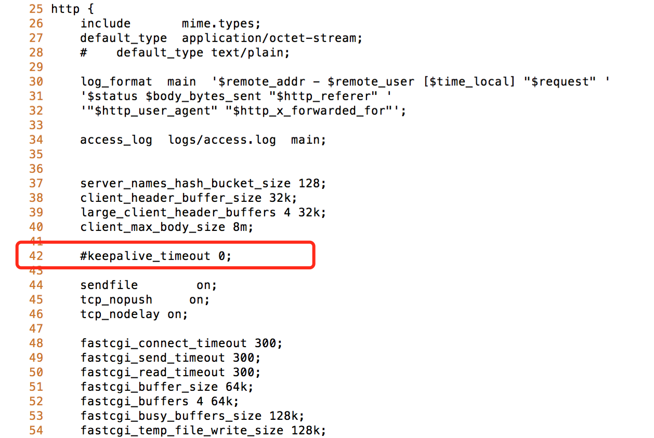

#检查lua_package_path

lua_package_path "/usr/local/openresty/lualib/?.lua;;";

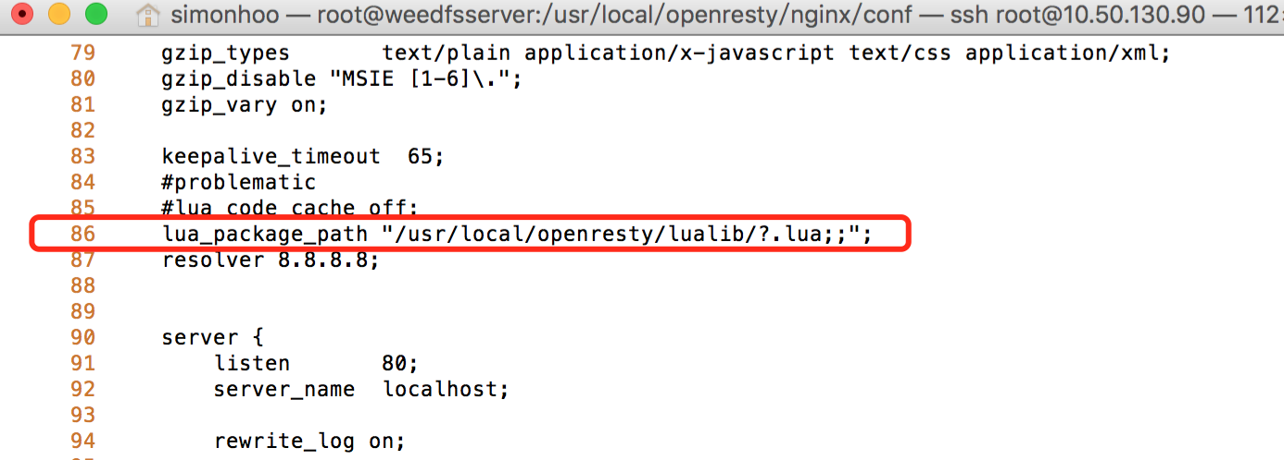

#在server节点中修改$weed_audio_root_url和$weed_img_root_url，

#根据实际情况配置，配置的是SeaweedFS的Volume的public地址。

#note:must end with“/”

set $weed_audio_root_url "http://10.50.130.92:8080/";

set $weed_audio_root_url "http://10.50.130.93:8080/";

set $weed_img_root_url "http://10.50.130.92:8080/";

set $weed_img_root_url "http://10.50.130.93:8080/";

set $local_img_fs_root "/home/wwwroot/weedfs/";

set $local_audio_fs_root "/home/wwwroot/weedfs/";

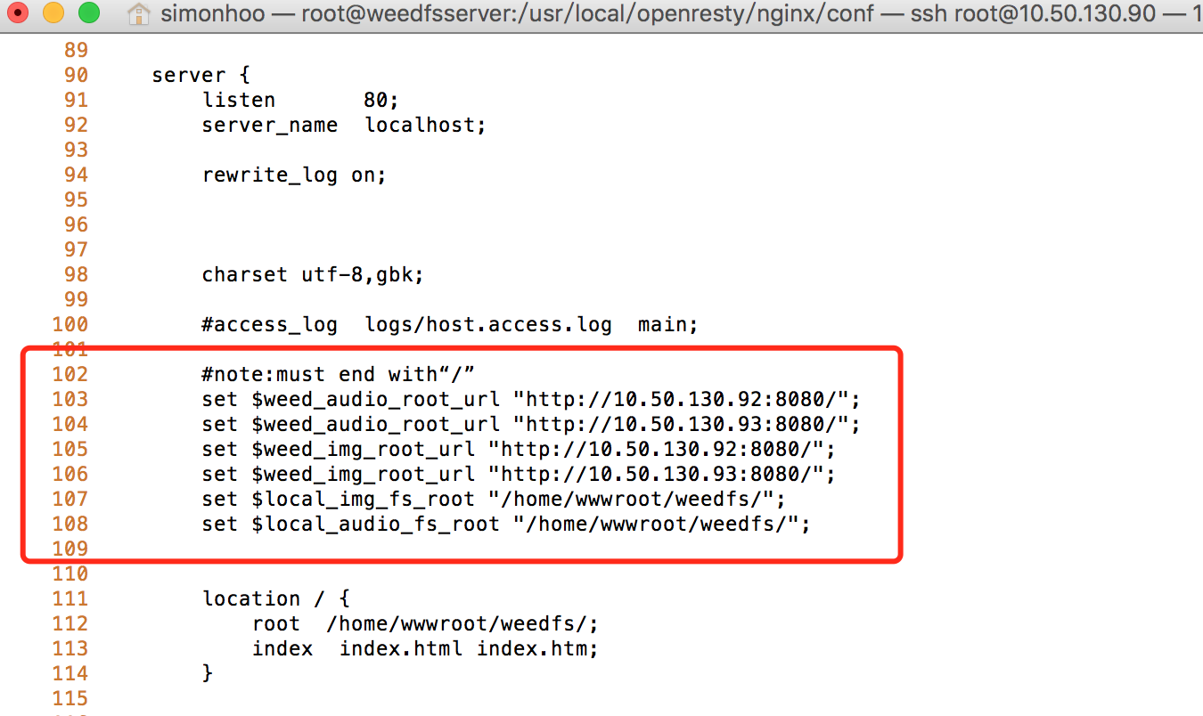

* 1. 修改weedfs.lua

[root@weedfs-server]#cd /usr/local/openresty/nginx/conf

[root@weedfs-server]#vi weedfs.lua

修改内容如下：

//修改function req_volume_server()

function req_volume_server()

ngx.log(ngx.ERROR,file_volume)

return "http://10.50.130.91:9333/dir/lookup?volumeId="+file_volume

end

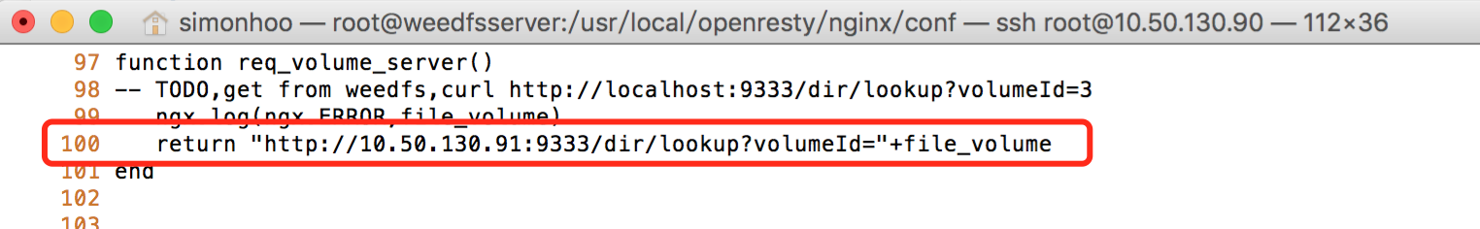

//修改function process_img()

//将定义好的图片尺寸分别在变量image_size和scale_image_size在声明：

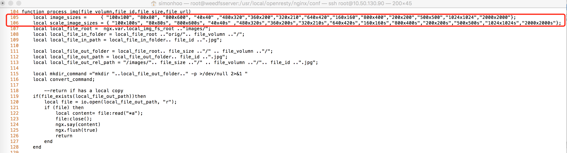

* 1. 启动OpenResty

[root@weedfs-server]#./usr/local/openresty/bin/openresty

或者：

[root@weedfs-server]#./usr/local/openresty/nginx/sbin/nginx

* 1. 停止OpenResty

[root@weedfs-server]#./usr/local/openresty/bin/openresty –s stop

或者：

[root@weedfs-server]#./usr/local/openresty/nginx/sbin/nginx –s stop

1. 健康检查
2. 本地上传一张图片：1024x768 dpi



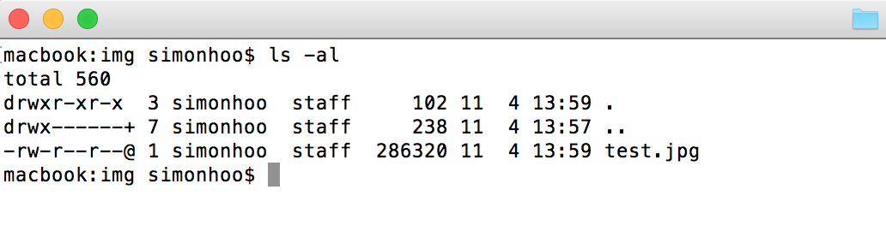

* 1. 使用curl请求WeedFS assign，生成FID：

curl -X POST <http://10.50.130.91:9333/dir/assign>



生成的FID: 7,08f0cae89e

* 1. 使用curl上传test.jpg到WeedFS：

curl -X PUT -F file=@test.jpg http://10.50.130.92:8080/7,08f0cae89e



1. 使用WeedFS URL访问原图：



1. 使用OpenResty+压缩尺寸访问压缩后的图片：

访问一：

参数：40X40s

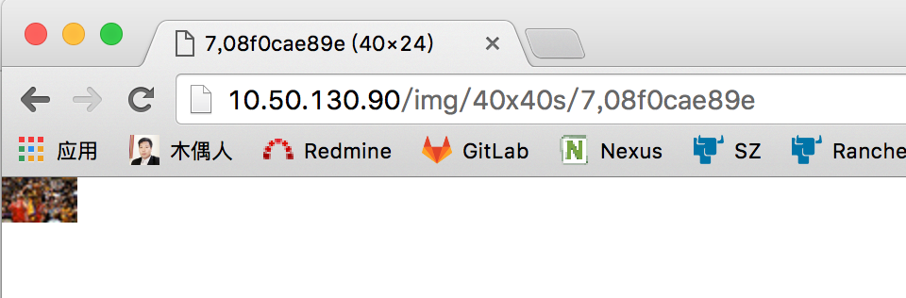

参数：40X40

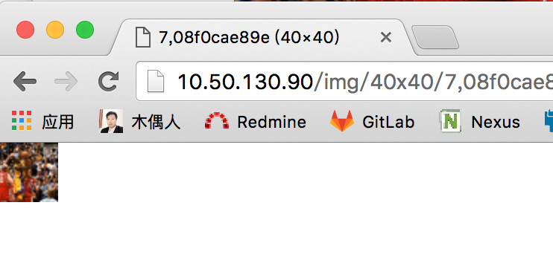

访问二：

参数：100X100s

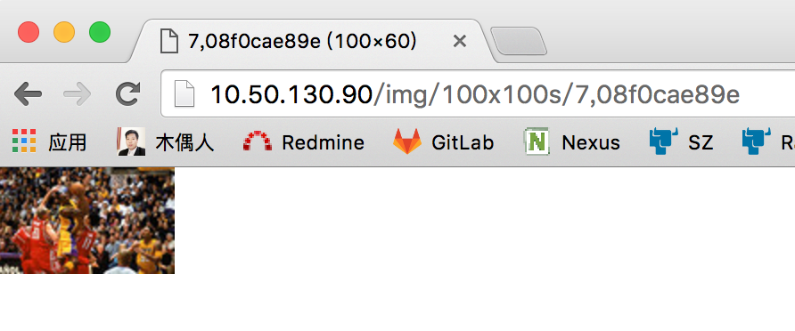

参数：100X100

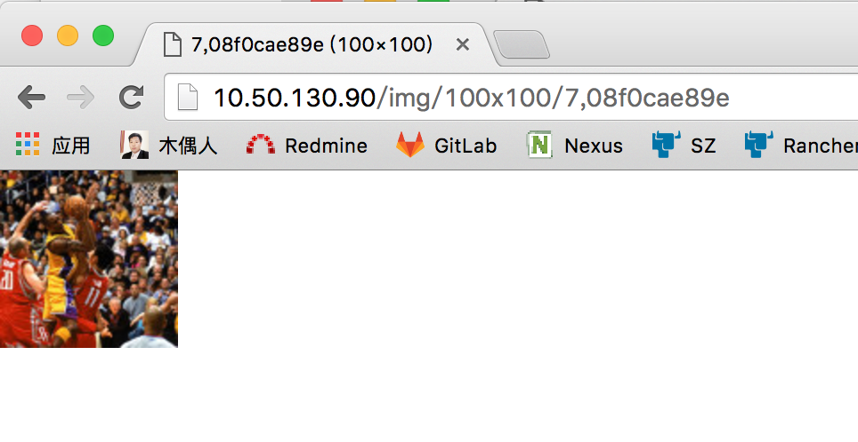

访问三：

参数：480x320s

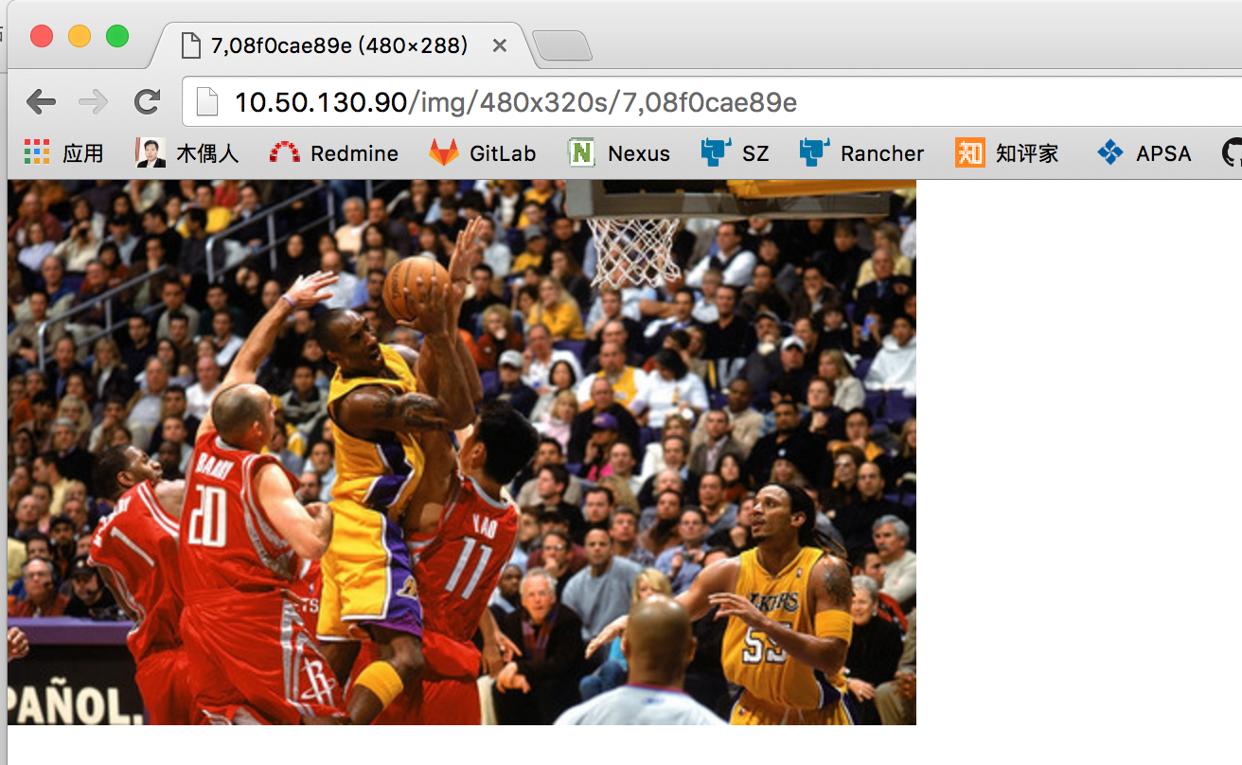

参数：480x320

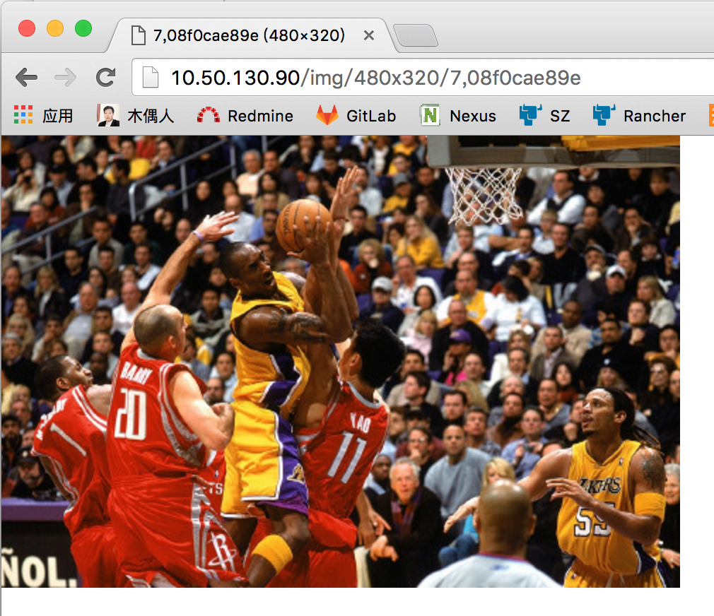

访问四：

参数：800x400s

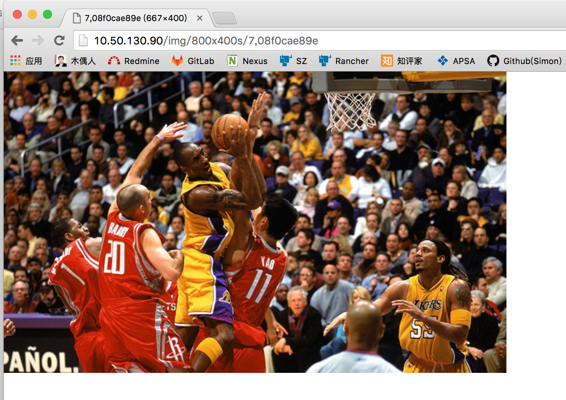

参数：800x400

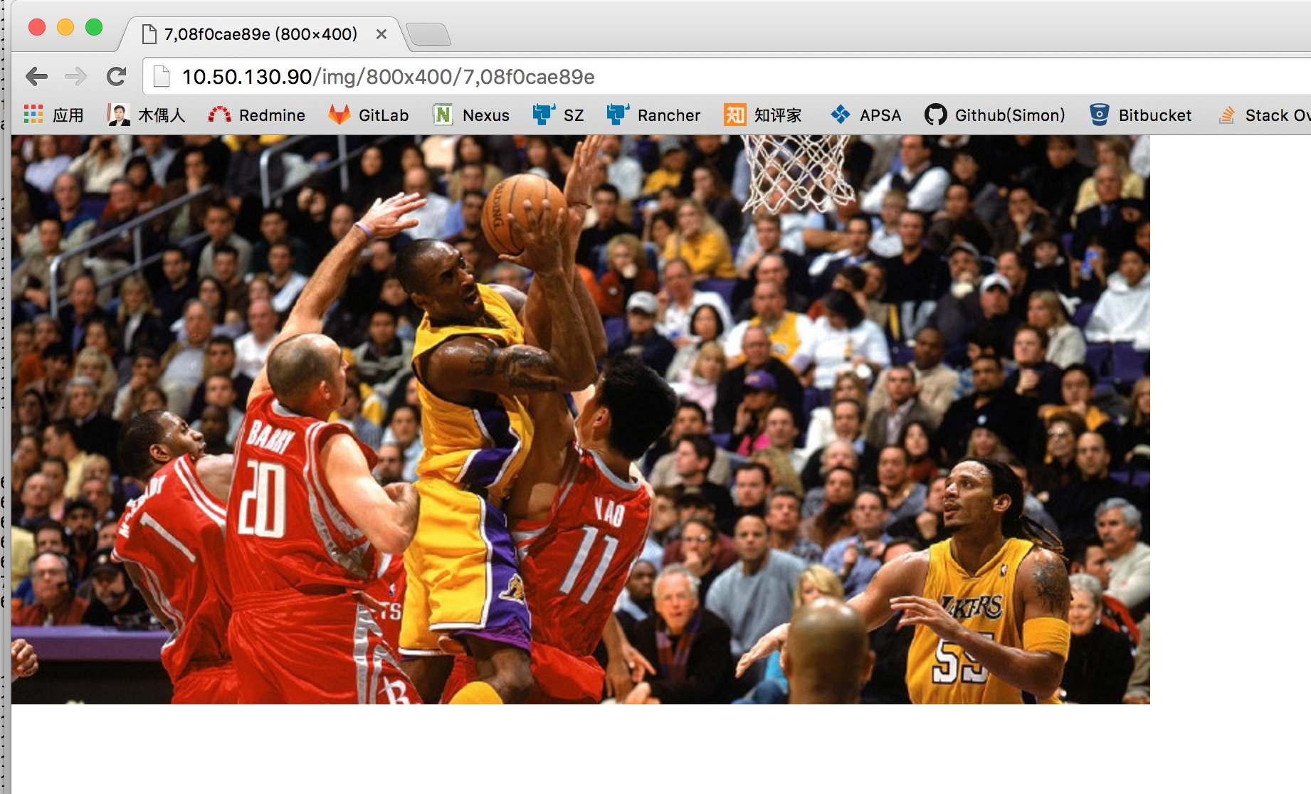

访问五：

参数：500x500s

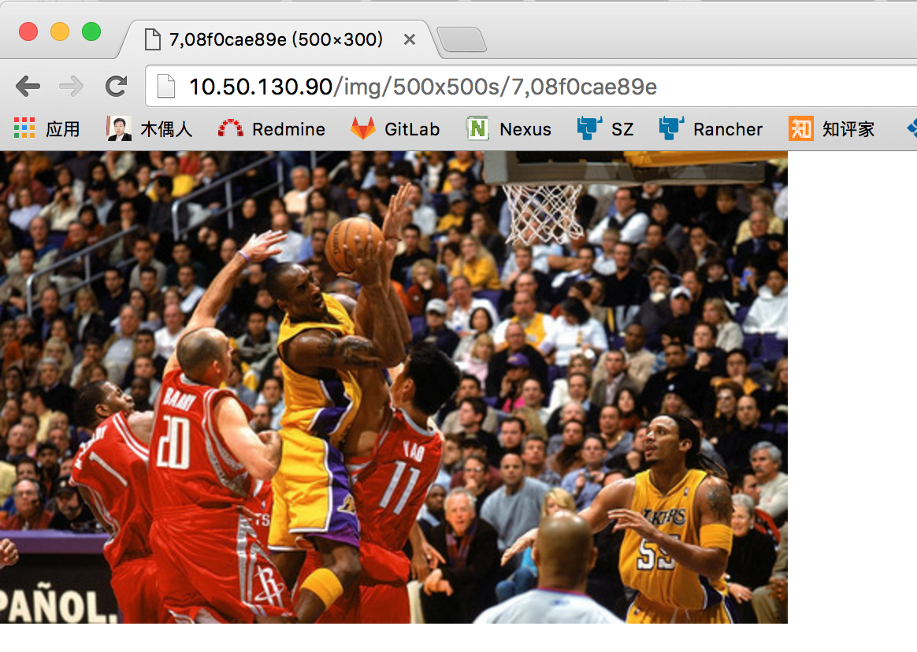

参数：500x500

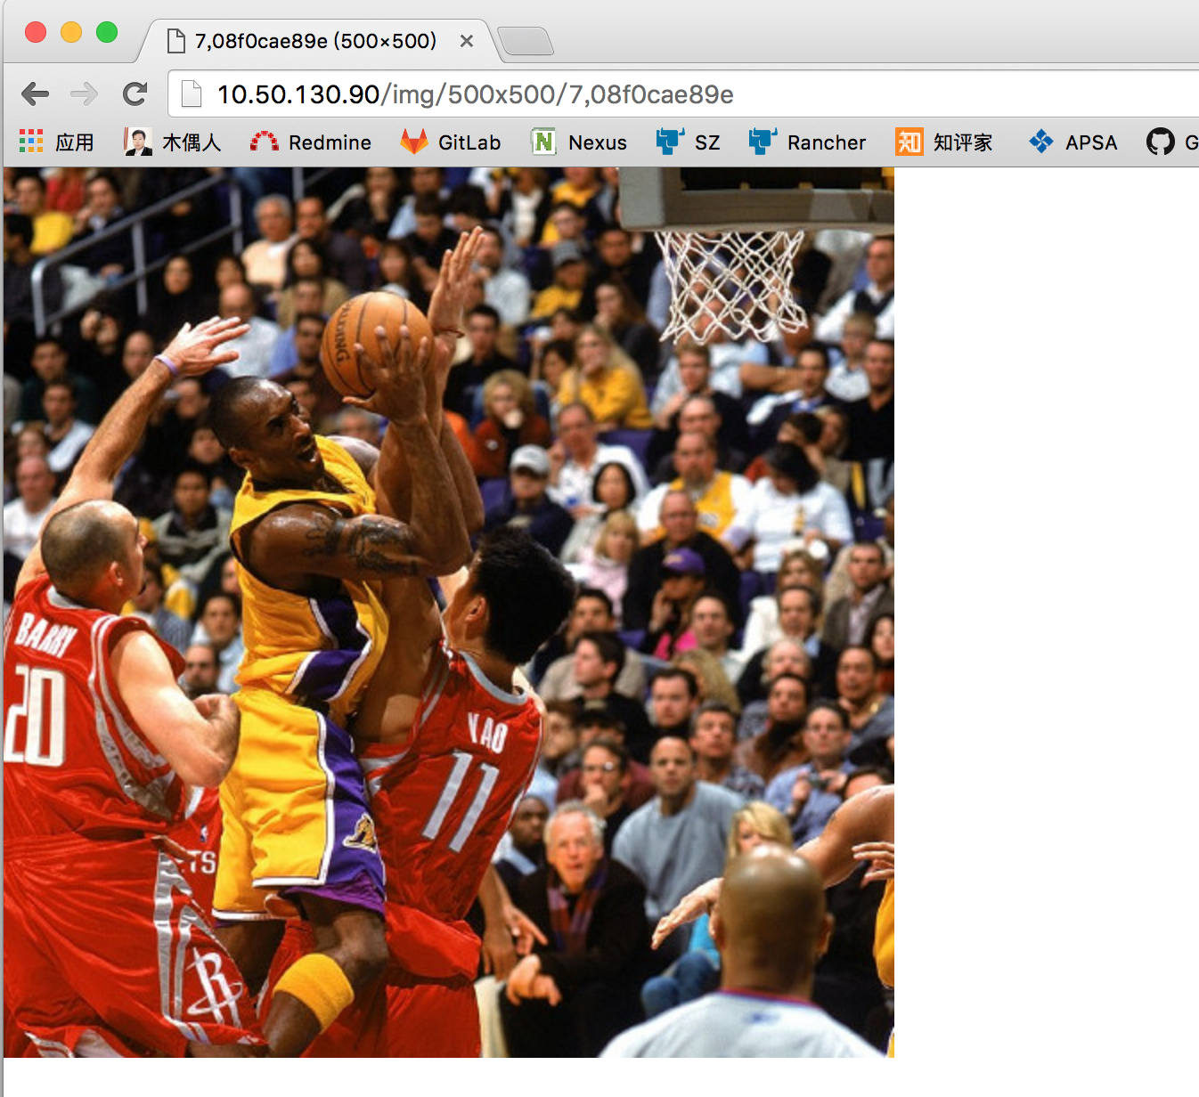

访问六：1024x768s 在weedfs.lua中没有配置这个尺寸，返回404

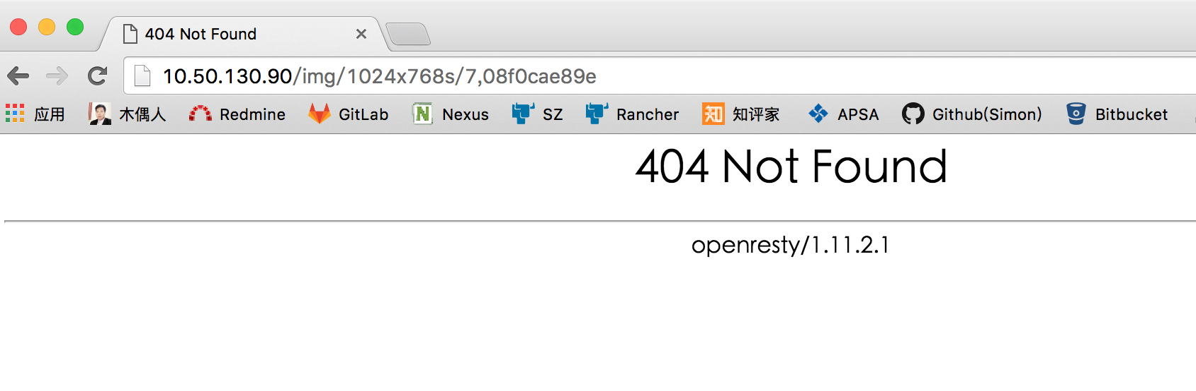

访问六：1024x1024s

